FIEL – Faculdades Integradas Einstein Limeira

ALBERTO SIMÃO LEVY
GUILHERME MARSON CREPALDI
VITOR GERATO

Sistema de gestão de acessórios

Limeira
2025
ALBERTO SIMÃO LEVY
GUILHERME MARSON CREPALDI
VITOR GERATO

Sistema de gestão de acessórios

Projeto Integrador apresentado como parte dos requisitos de avaliação do 3º semestre do curso TADS – Tecnologia em Análise e Desenvolvimento de Sistemas.

Limeira
2025

ÍNDICE

1 INTRODUÇÃO 5
1.1 APRESENTAÇÃO DO PROJETO 5
1.2 ESCOPO DO PROJETO 5
1.3 MATERIAIS DE REFERÊNCIA 5
1.4 DEFINIÇÕES, SIGLAS E ABREVIATURAS 5
2 DESCRIÇÃO GERAL DO PRODUTO 6
2.1 FUNÇÕES DO PRODUTO 6
2.1.1 CRUD de Itens e Funcionários 6
2.1.2 Empréstimo e Devolução de Itens 7
2.1.3 Reserva de Itens 7
2.1.4 Status de Funcionários 8
2.1.5 Controle de Qualidade e Manutenção 8
2.1.6 Relatórios 8
2.1.7 Interface e Customização 8
2.2 INTERFACES DE USUÁRIO 9
2.3 INTERFACES DE HARDWARE 17
2.4 INTERFACES DE SOFTWARE 17
2.5 INTERFACES DE COMUNICAÇÃO 17
2.6 RESTRIÇÕES DE AMBIENTE 17
2.7 CRONOGRAMA 17
3 REQUISITOS 20
3.1 ESPECÍFICOS 20
3.1.1 LINGUAGEM DE PROGRAMAÇÃO 20
3.1.2 BANCO DE DADOS 20
3.1.3 OUTRAS FERRAMENTAS DE DESENVOLVIMENTO 20
3.2 REQUISITOS NÃO FUNCIONAIS 20
3.2.1 Segurança 20
3.2.2 Disponibilidade 20
3.2.3 Interface Intuitiva 20
3.2.4 Compatibilidade 21
3.2.5 Fácil Instalação 21
3.3 REQUISITOS FUNCIONAIS 21
3.3.1 CRUD de Itens e Funcionários 21
3.3.2 Controle de Empréstimos e Devoluções 21
3.3.3 Sistema de Reservas 21
3.3.4 Gerenciamento de Status 22
3.3.5 Geração de Relatórios 22
3.3.6 Registro de Manutenção 22
3.3.7 Acesso Diferenciado por Usuário 22
3.4 REQUISITOS DE BANCO DE DADOS 23
3.4.1 MODELO FÍSICO E LÓGICO DA BASE DE DADOS 23
3.4.2 DICIONÁRIO DE DADOS 23
3.4.3 SCRIPTS DE CRIAÇÃO DE BANCO DE DADOS E TABELAS 25

1 INTRODUÇÃO

1.1 APRESENTAÇÃO DO PROJETO
Sistema para melhor gestão de acessórios em instituições de ensino oferecendo praticidade e melhor controle de uso ao cadastrar/alterar/excluir dados de itens e funcionários, com possibilidade de realizar reservas de itens via web, e cadastrar saídas e devoluções de itens diretamente pelo programa, automatizando e agilizando o processo por meio de seu uso.
O programa deve também ser capaz de gerar relatórios automáticos da utilização dos acessórios da unidade bem como outros aspectos, tais quais, usuários mais frequentes e saídas em aberto.
Para maiores cuidados, será possível atribuir status aos acessórios com/ou sem defeitos e identificar de maneira fácil necessidades de troca ou reparos nos itens que apresentam algum problema. Assim para como os itens, os funcionários também podem receber status diferentes, que variam de acordo com sua conduta e cuidado com os acessórios emprestados, permitindo o/os usuário/usuários responsável/responsáveis por operar o sistema maior controle para com os empréstimos que são ou não feitos a usuários considerados “descuidados”.

1.2 ESCOPO DO PROJETO
O sistema contará com cadastro, edição e exclusão de funcionários e acessórios presentes na instituição;
Uma página online onde os funcionários podem solicitar e reservar itens de maneira rápida e dinâmica;
Possibilidade de gerar relatórios dos funcionários mais presentes no sistema, saídas e utilização dos itens.
Bloqueio de funcionário para retirada de itens caso haja pendencias envolvendo datas de entrega e/ou usuários com status negativos registrados no sistema devido a descuidos anteriores.

1.3 MATERIAIS DE REFERÊNCIA
Ata de reunião do dia 22 de fevereiro de 2025.

1.4 DEFINIÇÕES, SIGLAS E ABREVIATURAS
- RE – Registro de Empregado;
- DER – Diagrama de Entidade e Relacionamento;
- CRUD – Sigla para Create (Criar), Read (Ler), Update (Atualizar) e Delete (Excluir), representando as quatro operações básicas para gerenciar dados em um sistema.
- ID – Sigla para identity (identidade), se refere a identidade que cada usuário/item dentro da base de dados associados a suas informações como nome, status, categoria, RE e senha.
- Card – Termo usado ao longo do projeto para identificar partes presentes nas telas que possuam informações como campos de inserção de dados, botões para execução de ações de CRUD, registrar saídas/devoluções, ou campos explicativos que possuam um texto sobre como alguma função é executada no sistema. Cards são um tipo campo visual presente em programação Java que possui a propriedade de serem alterados sem a necessidade de criar uma nova tela ou aba flutuante dentro de um sistema, tornando-o bem mais dinâmico, portanto, cards se referem a objetos visuais que guardar uma ou mais funções na tela, alterando-se conforme alguma funcionalidade é chamada na tela por meio de botões.
- JRE – Java Runtime Environment, é utilizado para executar as aplicações em Java.

2 DESCRIÇÃO GERAL DO PRODUTO

2.1 FUNÇÕES DO PRODUTO

2.1.1 CRUD de Itens e Funcionários
- Registrar/alterar/excluir itens disponíveis ou não para empréstimo, bem como funcionários da instituição aptos ou não a utilizarem o sistema, as funções de CRUD terão sua própria aba dentro de card onde será possível escolher a operação que deseja realizar, seja para acessórios, seja para usuário.
- Campos para cadastro, como:
- Itens: Nome, Categoria, Status (para cadastro o status do item deve automaticamente ser “ativo”, portanto, não será editável nessa aba).
- Funcionários: Nome, RE, Cargo, Senha, Status (para cadastro o status do funcionário deve automaticamente ser “positivo”, portanto, não será editável nessa aba).
- Campos de edição de dados, como:
- Itens: Nome, Categoria, Status (“ativo”, “inativo” e “em manutenção”).
- Funcionários: Nome, RE, Cargo, Senha, Status (“positivo” e “negativo”).
- Exclusão de dados ao clicar no botão após selecionar a respectiva linha na tabela presente na aba, a função deve não só excluir o funcionário/item, como também os registros associados a eles em outras tabelas.
- Armazenamento das informações adicionadas e/ou alteradas no banco.

2.1.2 Empréstimo e Devolução de Itens
- Controlar saídas e retornos dos acessórios emprestados;
- Armazenamento das informações adicionadas e/ou alteradas no banco;
- Registro da retirada com:
- Data prevista para devolução;
- Data da retirada (preenchida automaticamente);
- ID do funcionário;
- ID do item;
- Status da devolução (preenchido automaticamente como “pendente”);
- Aplicação de cores para o prazo da entrega em relação a data prevista:
- Verde: Dentro do prazo para devolução;
- Amarelo: Menos de um dia (24 horas) para o prazo de devolução;
- Vermelho: Atraso na devolução;
- Observações (campo opcional);
- Bloqueio de empréstimos a funcionários com status “negativo” e itens que estejam “inativo” ou “em manutencao”;
- Registro de devolução com:
- Registro de data da devolução (realizada automaticamente);
- Condição do item com observações opcionais;
- Status da devolução (preenchido automaticamente como “devolvido”);

2.1.3 Reserva de Itens
- Agendamento prévio de acessórios para reserva e, posteriormente, retirada;
- Página web dedicada a reservas com verificação de login por RE e senha do usuário;
- Listagem de itens disponíveis e indisponíveis para reserva;
- Perfil do usuário com: Nome, Re, Status e Histórico de Reservas;
- Reservas registradas em uma tabela dedicada e visíveis para administradores;
- Notificação de pedido de reserva na aba “Pedidos de Reserva” (presente dentro da tela “Reservas” da aplicação destinada aos administradores), com possibilidade de aceitar ou negar o pedido;

2.1.4 Status de Funcionários
- Gerenciamento de permissões para retirada de itens a usuários específicos com campos especiais associados aos cadastros deles no sistema;
- Status atribuídos conforme comportamento no uso de acessórios:
- Positivo: Pode retirar normalmente;
- Negativo: Bloqueado para solicitar reservas e retirar itens;

2.1.5 Controle de Qualidade e Manutenção
- Monitoramento da condição dos acessórios e suas necessidades de reparos conforme forem atualizados seus campos “status” no sistema;
- Itens com status "em manutenção" entram na tela “Manutenção” e saem da tabela principal de “Itens”;
- Aba de reparos mantém uma lista com os itens que precisam ser averiguados antes de retornarem ao sistema, conforme são encaminhados para essa lista, eles se tornam indisponíveis para empréstimos e reservas até que seu status seja alterado;
- Campos para observações e notificações sobre a situação do item enviado;
- Itens que tenham seus status alterados para “inativo” não entram na aba de manutenção, apenas serão bloqueados de participar de reservas e retiradas no sistema;

2.1.6 Relatórios
- Gerar dados sobre uso e movimentação dos acessórios em uma tela dedicada aos relatórios;
- Relatórios com as seguintes informações:
- Itens mais utilizados;
- Usuários frequentes;
- Saídas em aberto;
- Relatórios devem ser gerados em CSV e exportados como arquivos de Excel (.xlsx), o usuário poderá escolher o local dentro da máquina para salvar o relatório gerado;

2.1.7 Interface e Customização
- Criar um ambiente intuitivo e prático para uso;
- Menu lateral com acesso às principais telas do sistema;
- Exibição de dados em formato de tabela similar ao Excel;
- Filtros para facilitar buscas por status e categorias, bem como campo de busca digitados para nomes dos itens ou funcionários;
- Paleta de cores neutra (branco, cinza, preto e vinho);
- O programa deve ser customizado para atender os pedidos do cliente, contendo a logo da empresa nas principais telas;

2.2 INTERFACES DE USUÁRIO
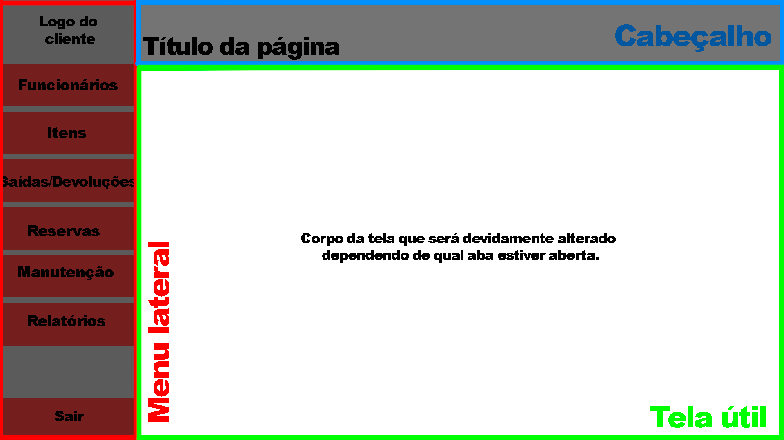
Tela para visualização geral dos componentes básicos presentes em todas as abas do sistema, com menu de telas a esquerda com a logo da empresa logo acima (marcado de vermelho na imagem como “Menu lateral”), um título para a aba aberta na parte superior alinhado a esquerda (marcado de azul na imagem como “Cabeçalho”), e a área do centro da tela onde estarão todas as demais funções do sistema, cada tela terá essa parte central com informações e funções diferentes com base nas necessidades da página (marcado de verde na imagem como “Tela útil”).

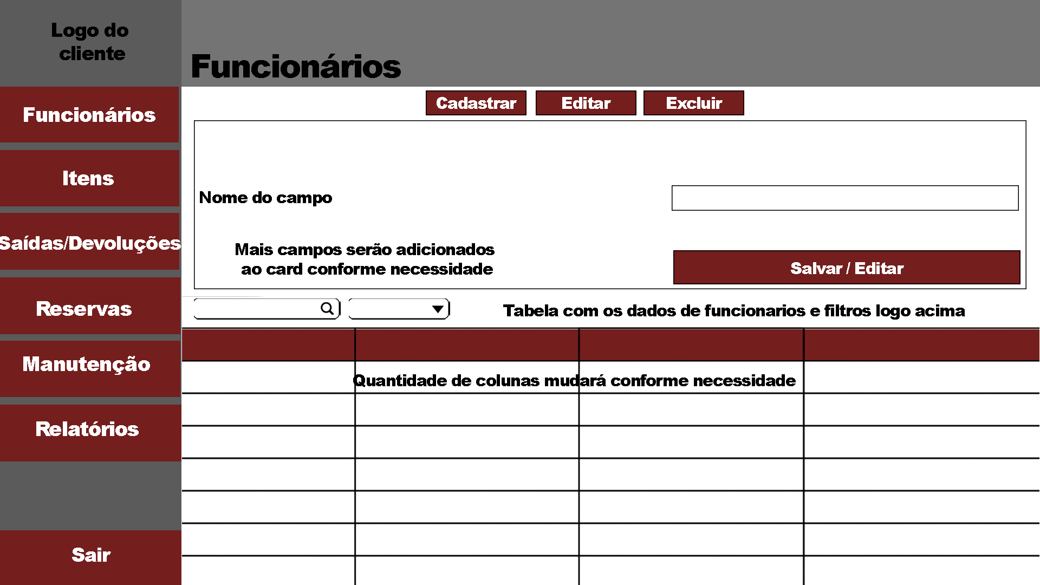
Tela “Funcionários”, responsável por realizar o CRUD deles na base de dados do sistema. Na parte superior devem conter botões “Cadastrar”, “Editar” e “Excluir”, responsáveis por abrir os cards contendo as informações necessárias para realizar cada ação, os cards (campos presentes no retângulo entre a tabela e os botões superiores) devem conter campos para inserção de dados que serão adicionados e/ou alterados na tabela ao clicar no botão inferior do card representado por “Salvar / Editar” na imagem, os dados serão devidamente adicionados e/ou alterados e passarão a serem exibidos na tabela logo abaixo. Os campos presentes na tabela para essa tela devem ser “ID”, “Nome”, “RE”, “Cargo”, “Senha” e “Status”, os campos do card de cadastro devem ser “Nome”, “RE”, “Cargo”, “Senha”, e os campos no card de edição devem ser semelhantes ao card de cadastro com a adição do campo “Status”. O botão “Excluir” deve simplesmente executar a função de exclusão da tabela ao selecionar uma linha da mesma, com uma caixa de confirmação da ação. A tela deve conter filtros de busca por extenso para os nomes de funcionários, bem como um filtro de opções de filtragem por status, positivo ou negativo.

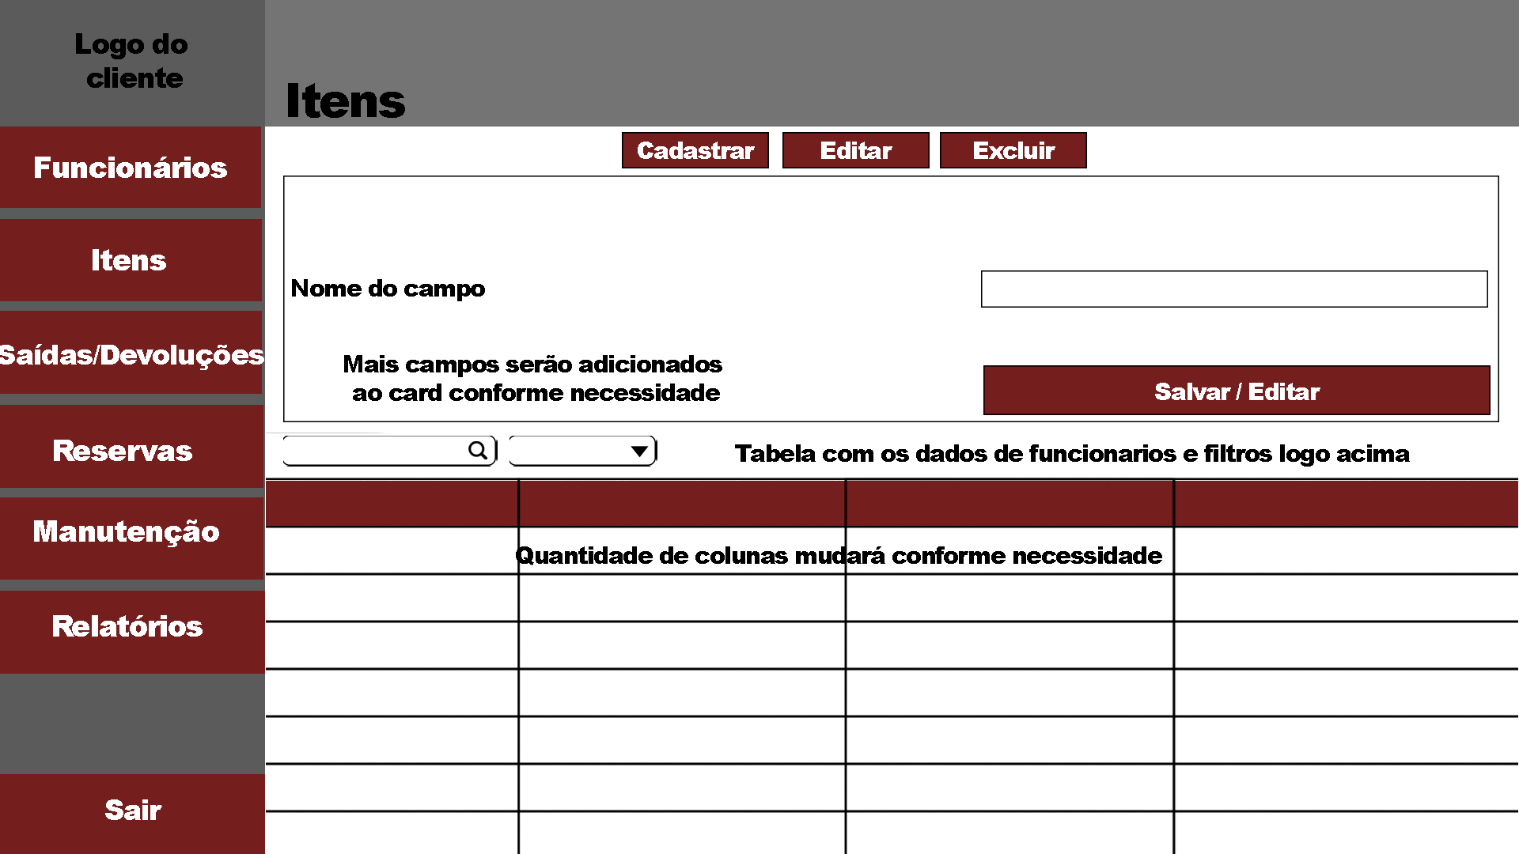
Tela “Itens” com funcionamento bem semelhante a anterior, responsável também por realizar o CRUD dos itens na base de dados do sistema. Na parte superior devem conter botões “Cadastrar”, “Editar” e “Excluir”, responsáveis por abrir os cards contendo as informações necessárias para realizar cada ação, os cards devem conter campos para inserção de dados que serão adicionados e/ou alterados na tabela ao clicar no botão inferior do card representado por “Salvar / Editar” na imagem, os dados serão devidamente adicionados e/ou alterados e passarão a serem exibidos na tabela logo abaixo. Os campos presentes na tabela para essa tela devem ser “ID”, “Nome”, “Categoria” e “Status”, os campos do card de cadastro devem ser “Nome” e “Categoria”, e os campos no card de edição devem ser semelhantes ao card de cadastro com a adição do campo “Status”. O botão “Excluir” deve também executar a função de exclusão da tabela ao selecionar uma linha da mesma, com uma caixa de confirmação da ação.. A tela deve conter filtros de busca por extenso para os nomes de itens, bem como um filtro de opções de filtragem por status, ativo ou inativo.

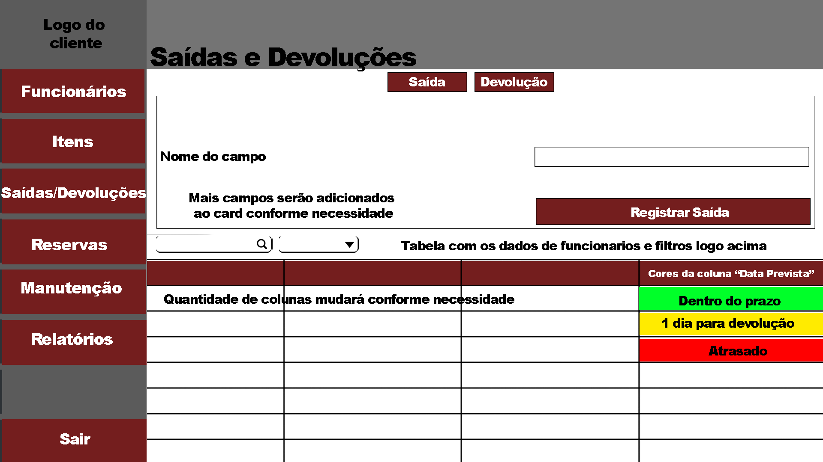

Tela “Saídas e Devoluções” deve conter os botões superiores “Saída” e “Devolução”, onde cada um abrirá seu respectivo card para execução das funções, o card para registro de saídas conterá campos para inserção de dados como “ID Funcionário”, “ID Item”, “Data Prevista para Devolução” e “Observações”, com um botão para registrar a saída devidamente representado na imagem, enquanto o card de devoluções conterá um botão para registrar um item devolvido com instruções sobre o funcionamento da função. A tabela logo abaixo dos cards deve conter informações como “ID”, “Funcionário”, “Item”, “Administrador”, “Data Retirada”, “Data Prevista”, “Data Devolução”, “Status” e “Observações”. O campo de “Data Prevista” deve conter cores que mudam conforme a data prevista para devolução se aproxima, ajudando assim o administrador a manter um controle visual de empréstimos ainda não fechados, os itens com este campo em verde serão itens que ainda estão dentro do prazo para devolução, itens com o campo em amarelo estão perto de atingir a data limite, permitindo o usuário notar com mais facilidade o empréstimo, e por último os itens com campo vermelho passaram da data limite de devolução e devem ser cobrados ou questionado os usuários que estão nesse estado de não devolução em tempo (o sistema de cores da data não deve influenciar em nada dentro do sistema, será apenas uma ferramenta visual para que o administrador, usuário do software apresentado, tome medidas perante as informações apresentadas no sistema). A tela deve conter filtros de busca por extenso para os nomes de funcionários e itens, bem como um filtro de opções de filtragem por status, “pendente” ou “devolvido”.

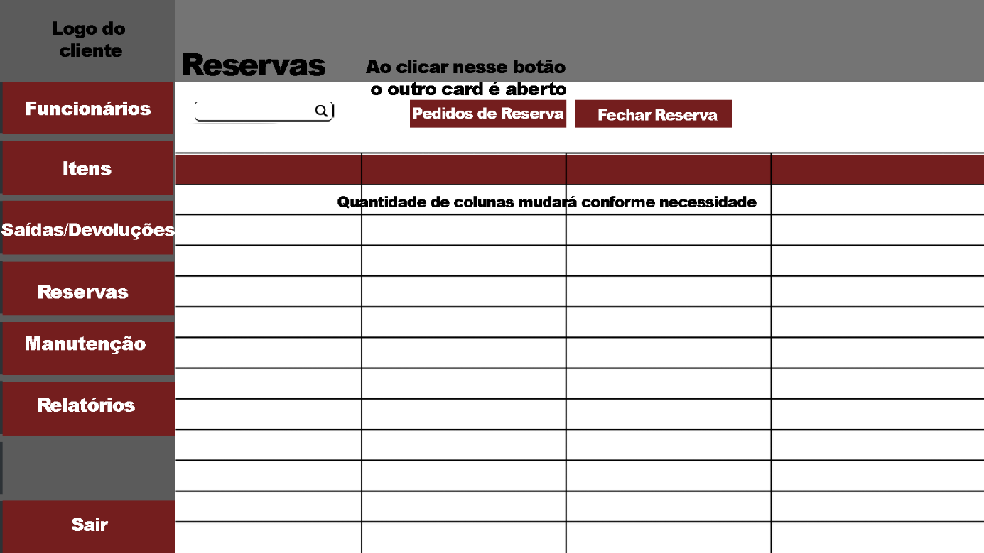

Página de itens reservados que, ao clicar no botão “Pedidos de Reserva”, o card da página será alterado a outra aba, onde o administrador pode visualizar melhor os pedidos a serem aceitos. A tela conta com filtro de busca para nomes e um botão “Fechar Reserva” que, ao ser pressionado após o usuário escolher uma linha da tabela, deve fechar a reserva, permitindo assim registrar a saída desse item na tela de saídas e devoluções manualmente. As informações que devem conter a tabela da página são “ID”, “Item”, “Funcionário”, “Data Reserva” e “Status”.
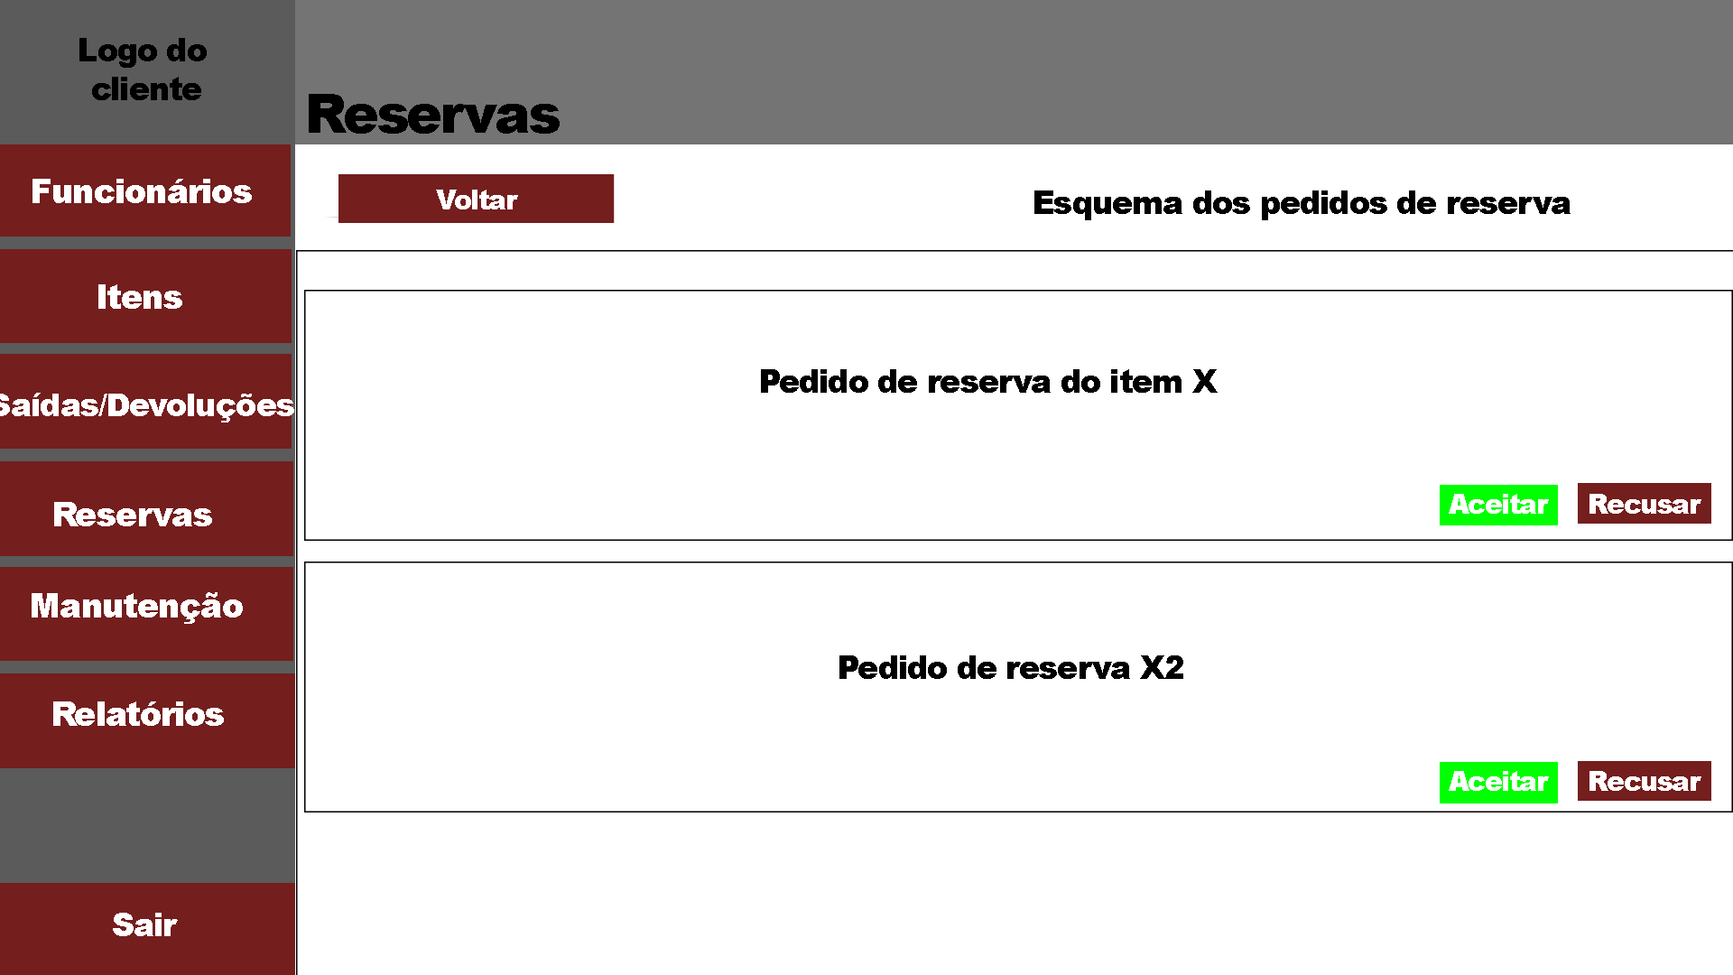

Tela de pedidos de reserva com os pedidos listados ao centro para que o usuário administrador possa visualizar os mesmos com as opções de aceitar ou recusar o pedido, bem como um botão superior “Voltar” para retornar ao outro card com a tabela, nos campos descritos na imagem como “Pedido de reserva do item X/ X2” devem conter algumas informações como “Item”, “Data” e “Funcionário”. Caso o administrador recuse o pedido, um campo para inserir observações da recusa deverá se abrir antes de confirmar a ação (caso seja inserida alguma observação ela irá aparecer no campo “Observações” no perfil do usuário, na página web).

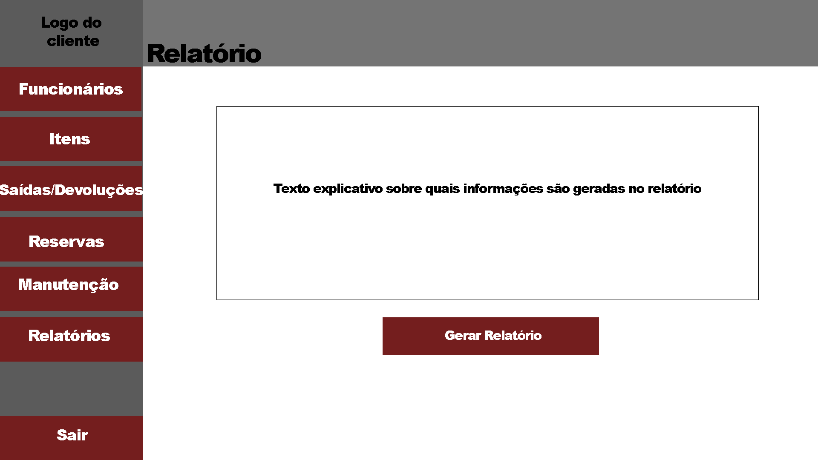
Tela “Relatórios” contendo um card com informações sobre como será gerado o relatório e quais informações estarão presentes nele, junto de um botão na parte inferior “Gerar Relatório” que permite a geração do mesmo e a escolha de qual pasta da sua máquina o usuário administrador deseja salvar o arquivo criado.
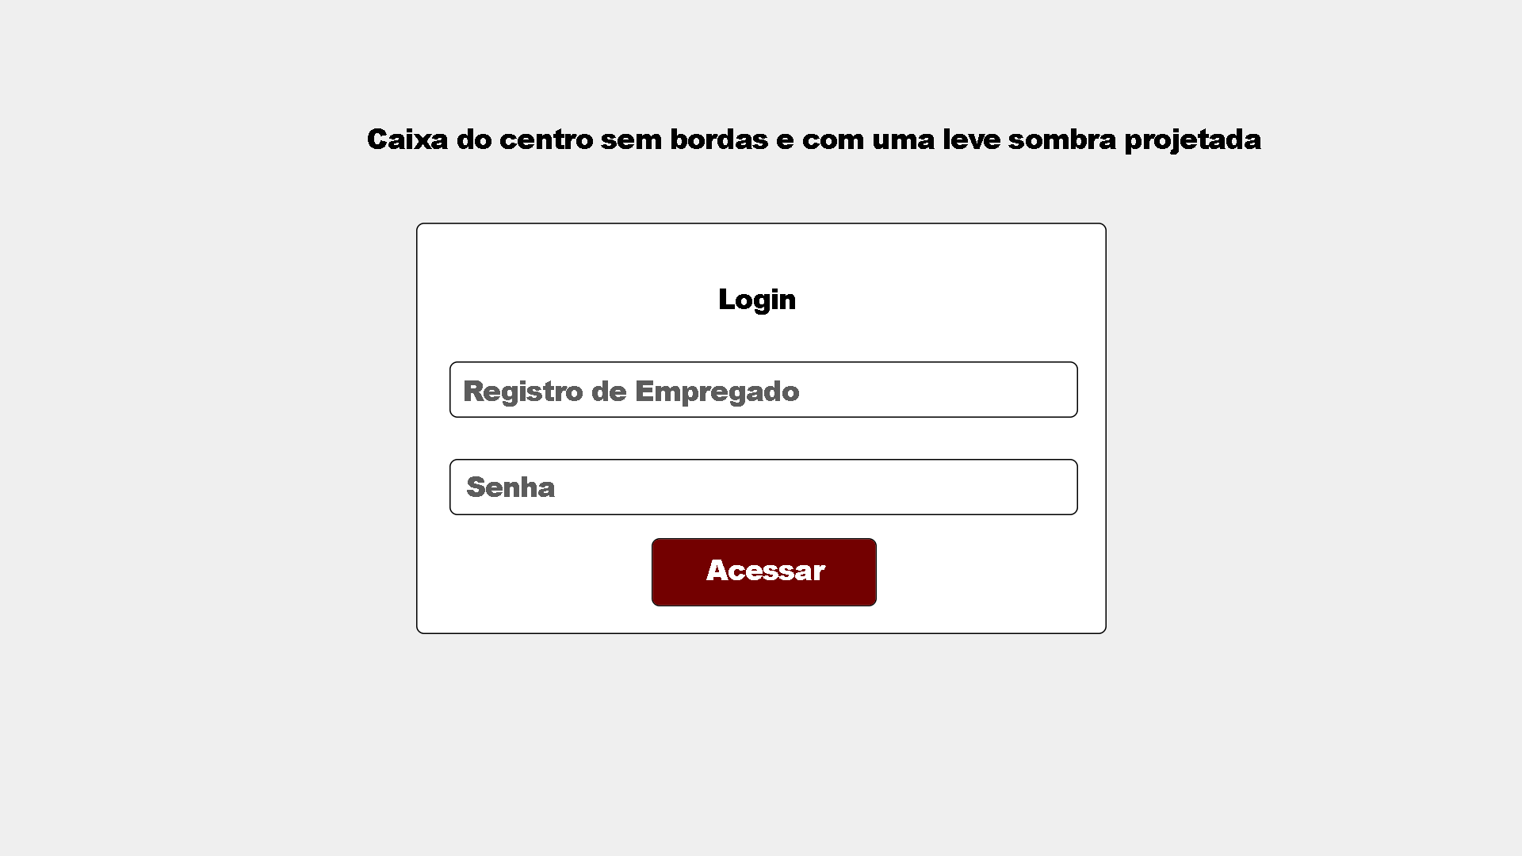

Tela de login que será utilizada tanto para usuários da página web de reservas, quanto aos administradores no sistema, contém um campo de RE e um campo de senha para inserir dados.

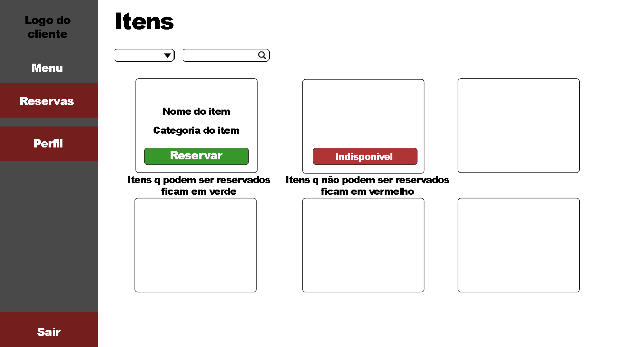

Página web de reserva de itens onde o usuário possui opções na lateral esquerda de “Perfil”, “Itens” com os itens para reserva, e “Sair” para a página de login. A tela de itens é construída em vários cartões de itens com seus nomes e categorias, a página contém também filtros para facilitar o usuário a encontrar o que deseja, com filtros de busca por nome e filtros entre itens disponíveis e não disponíveis. Ao selecionar o item que deseja, uma notificação deve aparecer e o pedido de reserva será aberto no sistema para aprovação (ou não). Informações como data da reserva serão preenchidas automaticamente ao serem enviadas ao sistema principal, itens reservados não possuem uma data de retirada pré-estabelecida, isso será feito pelo administrador junto do usuário quando o mesmo for buscar o item de interesse. Itens que estão com os status “em manutenção” e “inativos”, bem como tenham saídas em aberto ou reservas aceitas aparecem como “Indisponível” no site, e a função de reserva é bloqueada pelo botão.

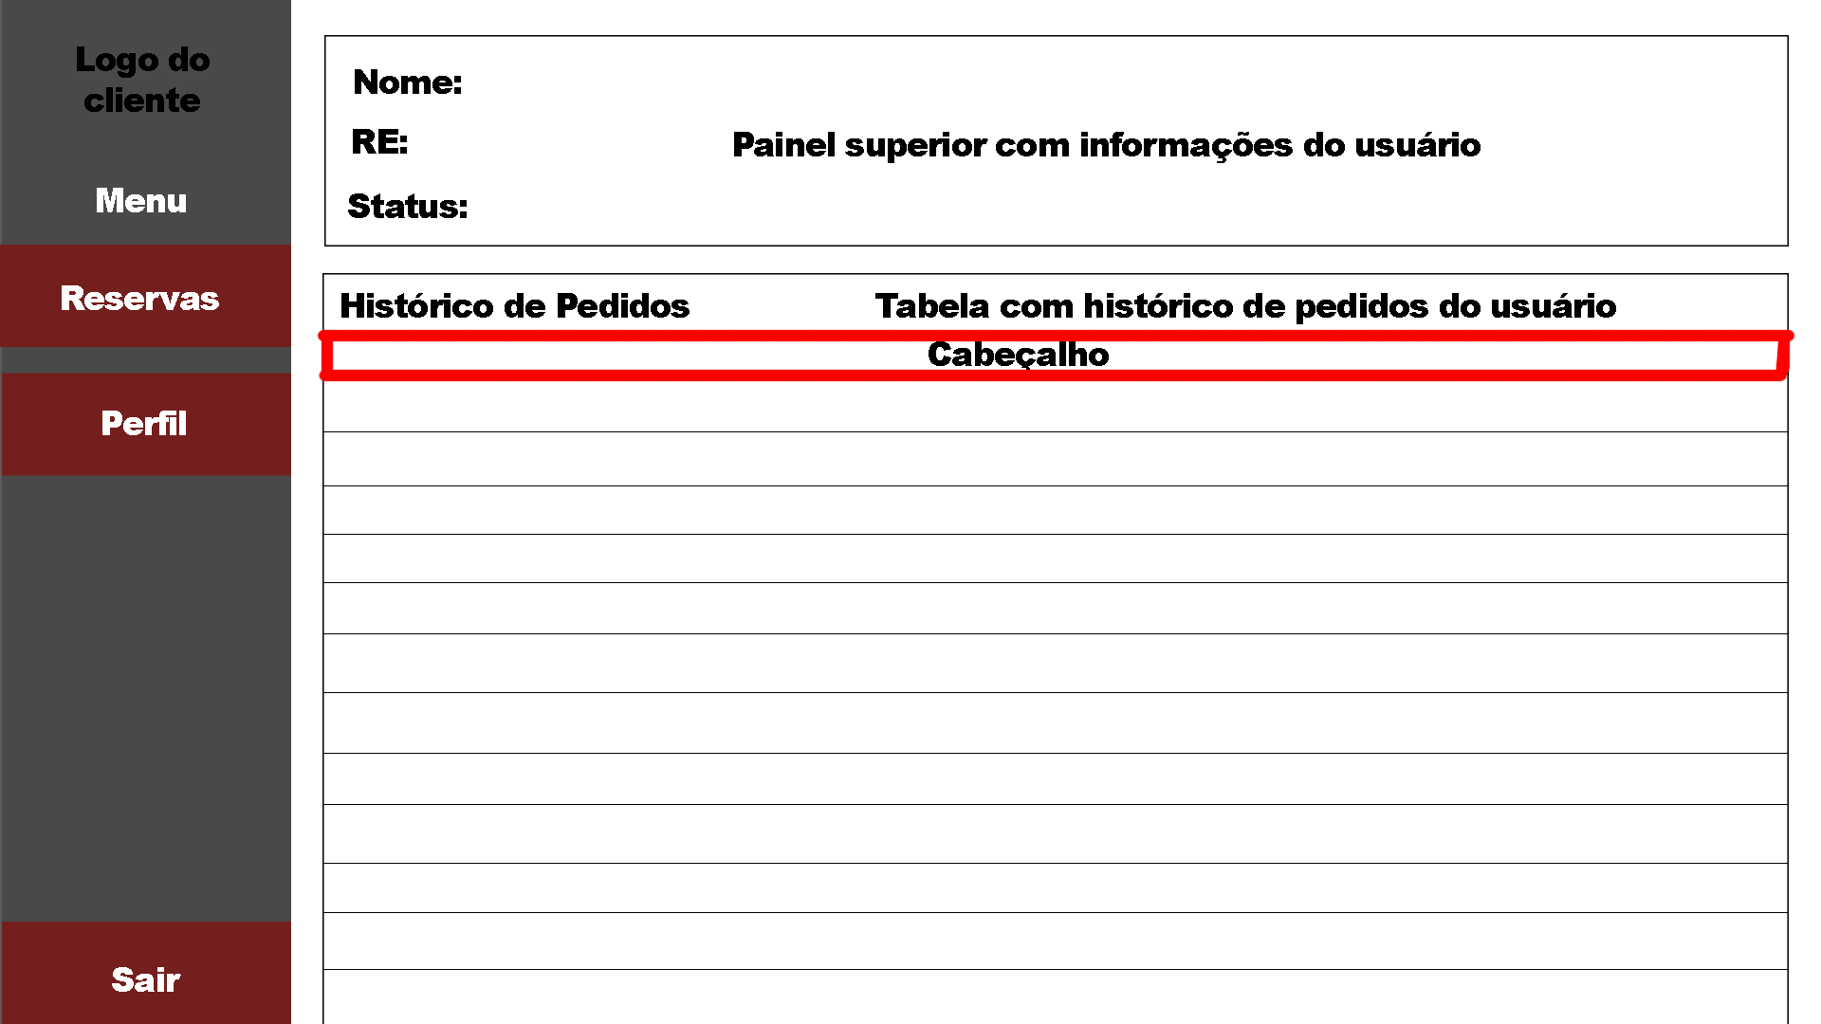
Perfil do usuário web contendo informações como “Nome”, “RE” e “Status” na aba superior identificada na imagem como painel superior. Logo abaixo terá a tabela com o histórico de pedidos daquele usuário, contendo informações como “Data”, “Produto”, “Categoria”, “Status” e “Observações”. Um botão adicional “Cancelar” deve aparecer (alinhado à linha do pedido, a direita do campo “Observações”) caso o usuário tenha feito uma reserva que não foi aceita ainda, para que ele possa a cancelar.


Logo da empresa “ABC Escola”, deve ser inserida em cima do botão “Funcionários” do menu lateral do software utilizado pelo usuário administrador, bem como no menu lateral da página web, acima do título “Menu” presente acima dos botões.


Ícone que será utilizado para o aplicativo executável gerado ao final do desenvolvimento do software e entregue ao cliente final.

2.3 INTERFACES DE HARDWARE
Não aplicável.

2.4 INTERFACES DE SOFTWARE
XAMPP Control Panel v3.3.0 com utilização do phpMyAdmin – Envio de dados para o banco MySql online;
Microsoft Excel 2016 – Recomendado para abrir os relatórios gerados pelo programa.

2.5 INTERFACES DE COMUNICAÇÃO
Protocolo TCP/IP para conexão on-line.

2.6 RESTRIÇÕES DE AMBIENTE
Google Chrome: Versão 134.0.6998.118;
Mozilla Firefox: Versão 121.0;
Opera: Versão 106.0.4998.19;

2.7 CRONOGRAMA

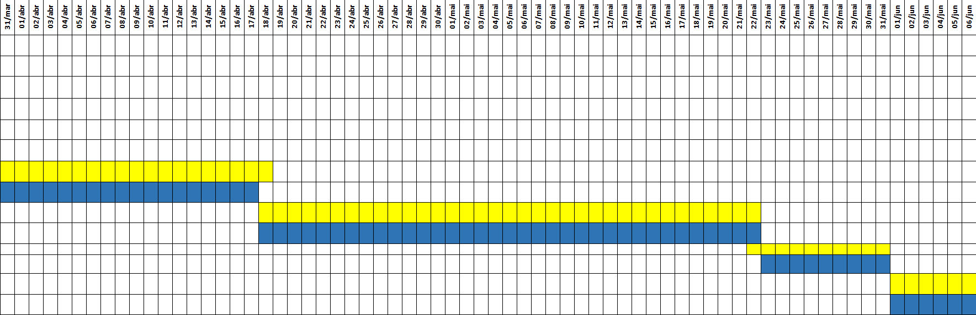
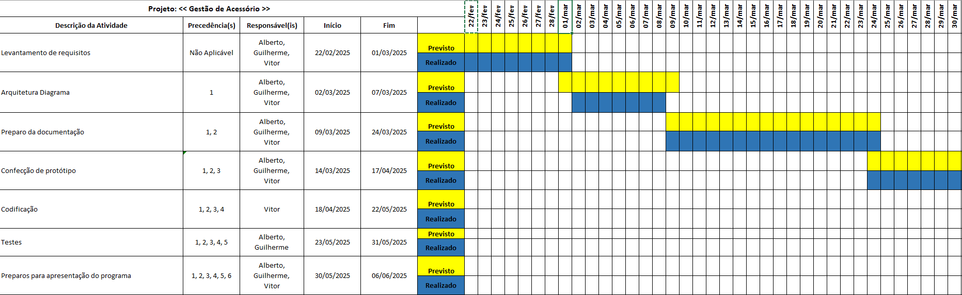

3 REQUISITOS

3.1 ESPECÍFICOS

3.1.1 LINGUAGEM DE PROGRAMAÇÃO
Linguagem Java com Maven, utilizando da IDE IntelliJ IDEA Community Edition 2024.3.3, rodando com a JDK 25, com suporte para JDK 23.

3.1.2 BANCO DE DADOS
Utilização do banco de dados MySQL, versão 8.0.41.

3.1.3 OUTRAS FERRAMENTAS DE DESENVOLVIMENTO
Adobe Photoshop 2020 – Criação e edição dos protótipos de tela e logo da empresa fictícia “ABC Escola” e ícone para o executável;
LucidChart – Ferramenta online utilizada para criação do DER.
Microsoft Excel 2016 – Para criação e alteração do dicionário de dados.

3.2 REQUISITOS NÃO FUNCIONAIS

3.2.1 Segurança
- O acesso ao sistema deve ser protegido por login com RE e senha, tanto o aplicativo feito para o administrador, quanto para a página web dos demais usuários.
- Usuários administradores deverão ser cadastrados / alterados / removidos na base de dados manualmente pela equipe responsável pelo desenvolvimento do sistema, em caso de mudanças a empresa solicitante do serviço deve contatar a desenvolvedora para realizar alterações.

3.2.2 Disponibilidade
- O sistema deve estar sempre disponível para o uso durante o horário de funcionamento da instituição, com exceção de manutenções programadas.

3.2.3 Interface Intuitiva
- O layout do sistema deve ser responsivo e de fácil navegação, com um menu lateral, tabelas de visualização simples e objetivas e botões de ações claros quanto às suas funções.

3.2.4 Compatibilidade
- O sistema deve ser acessível pelos navegadores Google Chrome, Mozilla Firefox e Opera nas versões especificadas neste documento.

3.2.5 Fácil Instalação
- O software destinado aos usuários administradores será distribuído por meio de um arquivo executável que conterá todo o necessário para sua execução, incluindo a JRE e o próprio sistema já compilado.
Dessa forma, o usuário não precisará instalar o Java manualmente, bastando executar o instalador e iniciar o sistema normalmente após a instalação do XAMPP e configuração do banco de dados;

3.3 REQUISITOS FUNCIONAIS

3.3.1 CRUD de Itens e Funcionários
- O sistema deve permitir o cadastro, edição e exclusão, tanto de funcionários quanto de acessórios ao preencher as informações necessárias nos campos especificados presentes nas telas e clicar no botão correspondente do card destinado a execução da ação, a realização de uma ação deve ser registrada na tabela presente nas respectivas páginas para melhor visualização das alterações feitas nos dados do sistema.
- Os campos de inserção de dados devem conter os seguintes verificadores:
  - Cadastrar e Editar na tela ‘Funcionários’:
- Nome somente com letras, sem números ou caracteres especiais;
- RE somente de números, sem letras ou caracteres especiais, funcionário não pode ser cadastrado/alterado utilizando um RE já existente;
- Cargo não permite inserir a função ‘administrador’ a funcionários cadastrados/alterados;
- Todos os campos obrigatórios devem ser preenchidos para efetuar o cadastro/alteração;
- Cadastrar e Editar na tela ‘Itens’:
- Nome somente com letras, sem números ou caracteres especiais;
- Todos os campos obrigatórios devem ser preenchidos para efetuar o cadastro/alteração;
- Função ‘excluir’ em ambas as páginas:
  - A função só será executada caso uma linha da tabela seja selecionada;

3.3.2 Controle de Empréstimos e Devoluções
- O sistema deve registrar a retirada e devolução de itens, armazenando informações relevantes para manter o controle da movimentação, tal como data, horário, quem solicitou os itens e seus status, todas as informações para preenchimento de dados devem estar em card. A tela em questão deve conter um sistema de cores atreladas as datas previstas para devolução de um empréstimo para manter controle das entregas atrasadas ou não dos acessórios retirados.
- Os campos de inserção de dados devem conter os seguintes verificadores:
  - Campos na tela ‘Saida’:
    - O Id do item/funcionário inseridos devem existir na base de dados;
    - O item não pode estar na manutenção ou em uma saída em aberto para efetuar o empréstimo;
    - Funcionários com status ‘negativo’ não podem participar de empréstimos;

3.3.3 Sistema de Reservas
- Deve ser possível agendar a retirada de itens através de uma página web feita para futuros usuários do sistema. As reservas que forem feitas online devem aparecer no sistema de controle do usuário administrador com opções de aceitar e recusar com base em informações como item solicitado, data da solicitação e o funcionário solicitante. Reservas aceitas devem entrar em uma lista de espera que bloqueia qualquer nova reserva desse item no site, bem como mantém um controle ao usuário administrador quando o solicitante for buscar seus itens reservados. Reservas devem ser fechadas antes de registrar uma saída relacionada aos itens do pedido, caso contrário o software deve impedir solicitando o fechamento da reserva primeiro.
- Deve existir as seguintes validações antes de se efetuar uma reserva:
  - Verificações para a página web de reservas:
    - O item selecionado não pode estar na manutenção, inativo ou em uma saída em aberto, caso contrário o pedido não pode ser realizado;
    - O funcionário solicitante não pode estar com o status ‘negativo’, caso contrário ele será bloqueado de realizar quais queres pedidos;
- Verificação no sistema destinado a administradores:
  - A função de fechar reserva só pode ocorrer se uma linha da tabela for selecionada;

3.3.4 Gerenciamento de Status
- Cada funcionário e acessório deve possuir um status para controle do administrador, funcionários com status negativo devem ser bloqueados de solicitar reservas bem como fazer retiradas de itens, e itens com status “inativo” ou “em manutenção” devem ser bloqueados de participar de reservas ou empréstimos.

3.3.5 Geração de Relatórios
- O sistema deve gerar relatórios sobre movimentação dos acessórios, frequência de uso e saídas em aberto. A geração do relatório deve ser feita por meio de arquivo CSV e o programa deve permitir o usuário escolher um caminho em sua máquina para salvar o arquivo gerado.

3.3.6 Registro de Manutenção
- Os itens podem ser marcados como “em manutenção" são transferidos para uma aba de manutenção até que sejam reparados, visando o controle. Itens que serão enviados a manutenção terão, antes de concluir a ação, uma possibilidade de adicionar observações explicando o motivo do envio.

3.3.7 Acesso Diferenciado por Usuário
- Tanto a página web como o sistema Java deve possuir telas de logins que serão responsáveis por puxar as informações certas de cada usuário priorizando a segurança dos dados pessoais como RE, senha, histórico de pedidos, e registros de saídas ou devoluções de itens.

3.4 REQUISITOS DE BANCO DE DADOS

3.4.1 MODELO FÍSICO E LÓGICO DA BASE DE DADOS
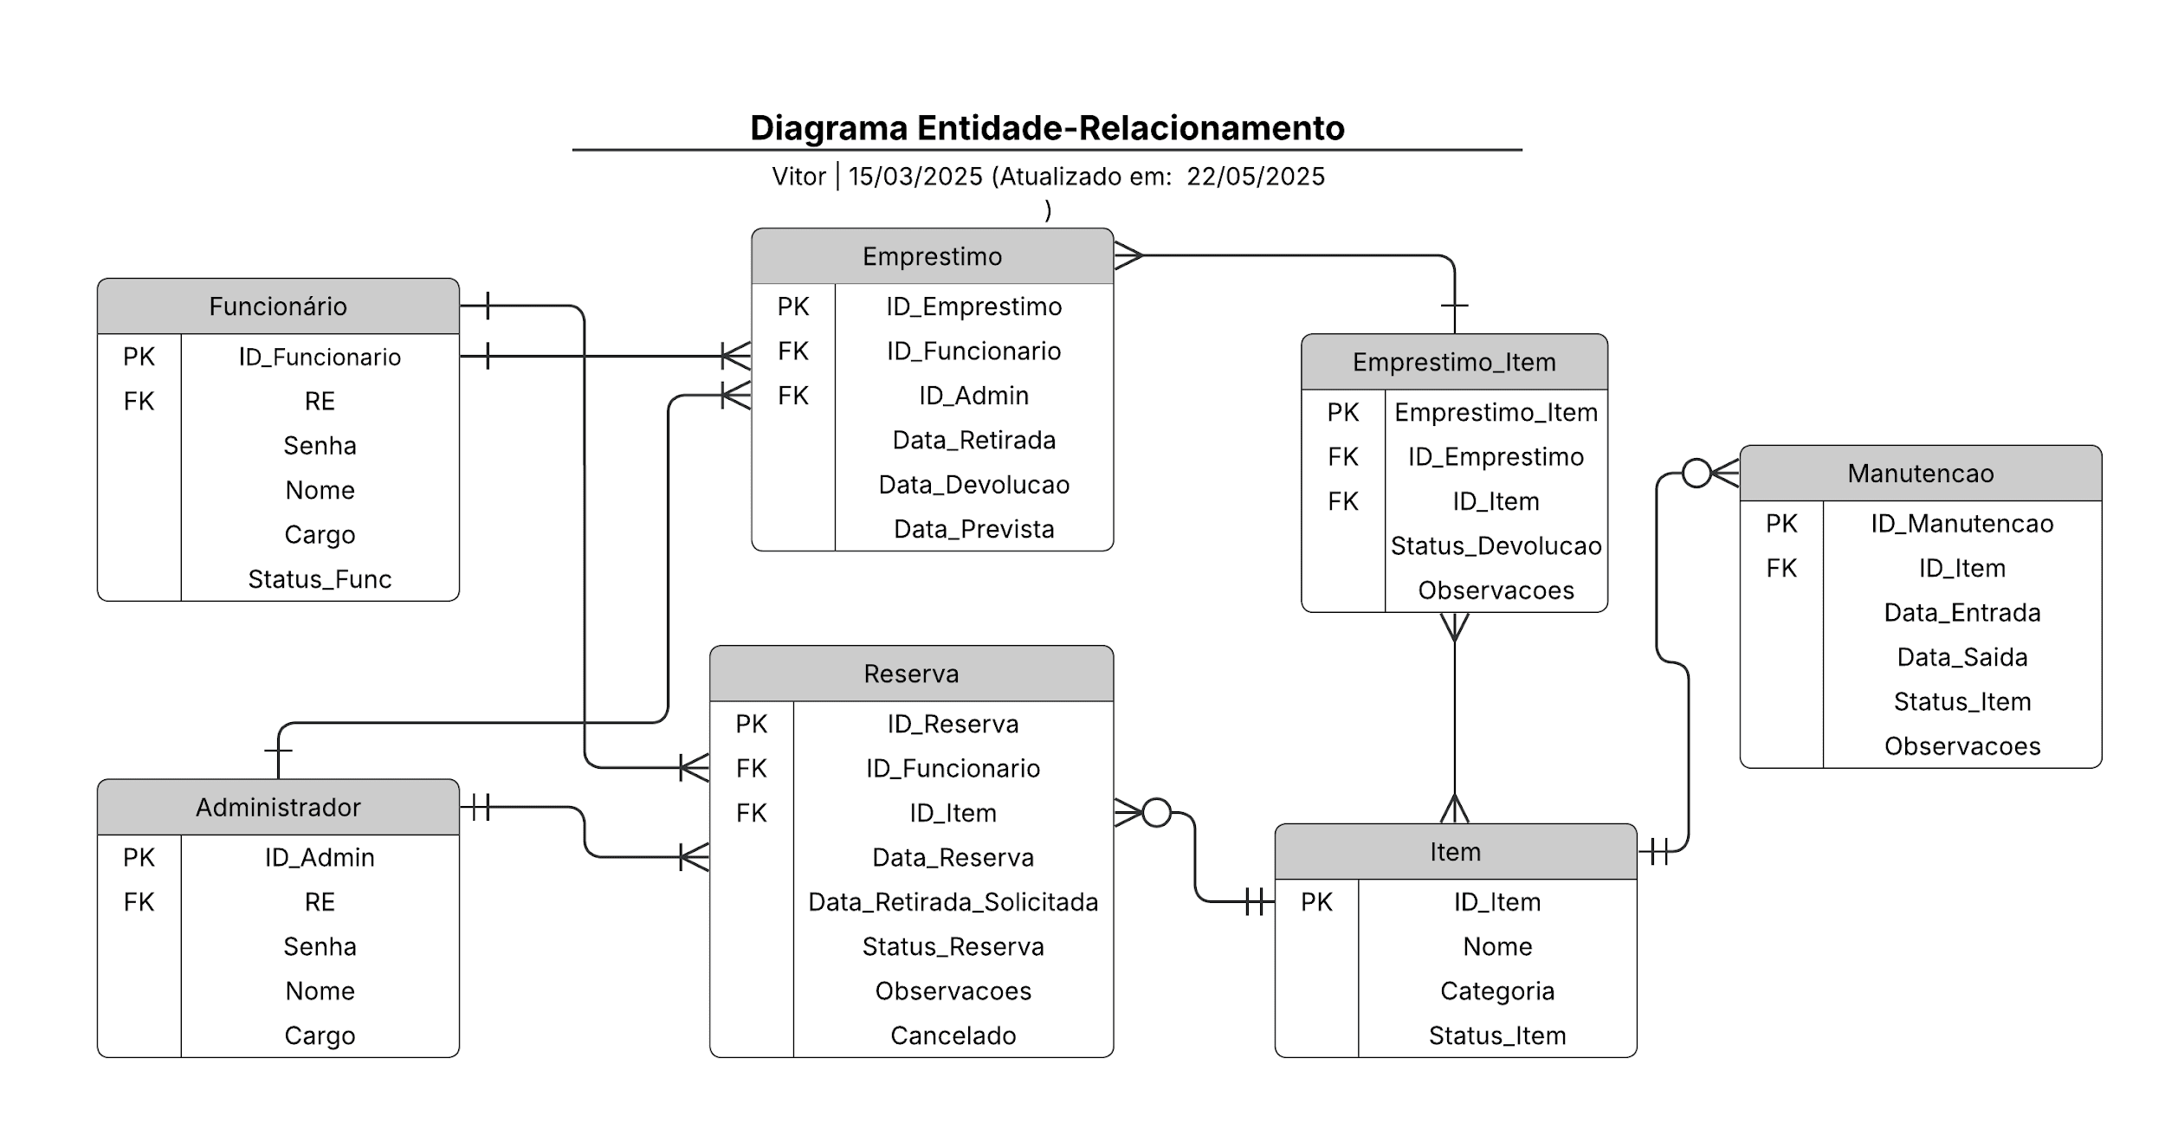

3.4.2 DICIONÁRIO DE DADOS

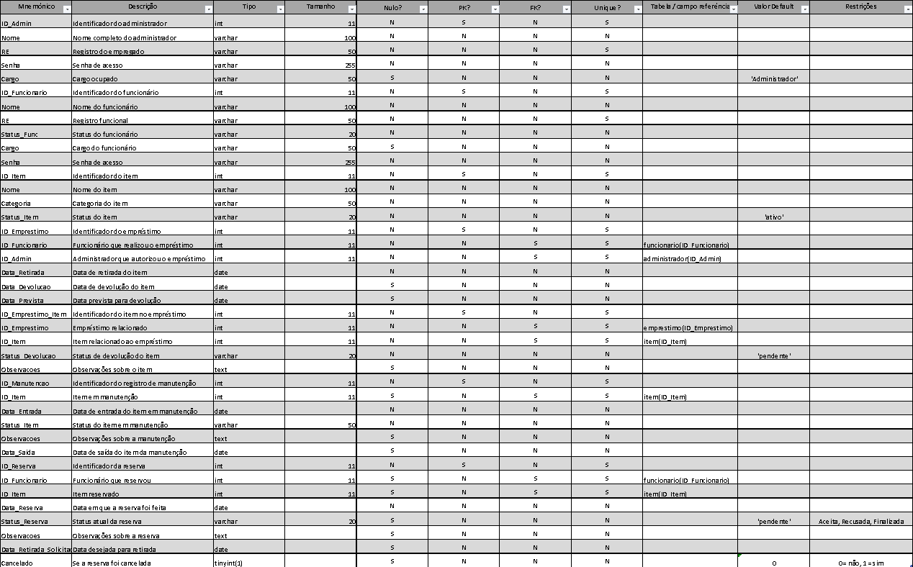

3.4.3 SCRIPTS DE CRIAÇÃO DE BANCO DE DADOS E TABELAS

CREATE DATABASE IF NOT EXISTS db_sistema;
USE db_sistema;

CREATE TABLE administrador (
ID_Admin INT AUTO_INCREMENT PRIMARY KEY,
Nome VARCHAR(100) NOT NULL,
RE VARCHAR(50) NOT NULL UNIQUE,
Senha VARCHAR(255) NOT NULL,
Cargo VARCHAR(50) DEFAULT 'Administrador'
);

CREATE TABLE funcionario (
ID_Funcionario INT AUTO_INCREMENT PRIMARY KEY,
Nome VARCHAR(100) NOT NULL,
RE VARCHAR(50) NOT NULL UNIQUE,
Status_Func VARCHAR(20) NOT NULL,
Cargo VARCHAR(50),
Senha VARCHAR(255) NOT NULL
);

CREATE TABLE item (
ID_Item INT AUTO_INCREMENT PRIMARY KEY,
Nome VARCHAR(100) NOT NULL,
Categoria VARCHAR(50) NOT NULL,
Status_Item VARCHAR(20) NOT NULL DEFAULT 'ativo'
);

CREATE TABLE emprestimo (
ID_Emprestimo INT AUTO_INCREMENT PRIMARY KEY,
ID_Funcionario INT NOT NULL,
ID_Admin INT NOT NULL,
Data_Retirada DATE NOT NULL,
Data_Devolucao DATE DEFAULT NULL,
Data_Prevista DATE DEFAULT NULL,
FOREIGN KEY (ID_Funcionario) REFERENCES funcionario(ID_Funcionario),
FOREIGN KEY (ID_Admin) REFERENCES administrador(ID_Admin)
);

CREATE TABLE emprestimo_item (
ID_Emprestimo_Item INT AUTO_INCREMENT PRIMARY KEY,
ID_Emprestimo INT NOT NULL,
ID_Item INT NOT NULL,
Status_Devolucao VARCHAR(20) NOT NULL DEFAULT 'pendente',
Observacoes TEXT DEFAULT NULL,
FOREIGN KEY (ID_Emprestimo) REFERENCES emprestimo(ID_Emprestimo),
FOREIGN KEY (ID_Item) REFERENCES item(ID_Item)
);

CREATE TABLE manutencao (
ID_Manutencao INT AUTO_INCREMENT PRIMARY KEY,
ID_Item INT DEFAULT NULL,
Data_Entrada DATE NOT NULL,
Status_Item VARCHAR(50) NOT NULL DEFAULT 'em manutenção',
Observacoes TEXT DEFAULT NULL,
Data_Saida DATE DEFAULT NULL,
FOREIGN KEY (ID_Item) REFERENCES item(ID_Item)
);

CREATE TABLE reserva (
ID_Reserva INT AUTO_INCREMENT PRIMARY KEY,
ID_Funcionario INT DEFAULT NULL,
ID_Item INT DEFAULT NULL,
Data_Reserva DATE NOT NULL,
Status_Reserva VARCHAR(20) DEFAULT NULL CHECK (Status_Reserva IN ('pendente','aceita','recusado','fechada','cancelada')),
Observacoes TEXT DEFAULT NULL,
Data_Retirada_Solicitada DATE DEFAULT NULL,
Cancelado TINYINT(1) DEFAULT 0,
FOREIGN KEY (ID_Funcionario) REFERENCES funcionario(ID_Funcionario),
FOREIGN KEY (ID_Item) REFERENCES item(ID_Item)
);

